 | Matière : Atelier administration des services réseaux  Non et prénom : wael balhoudi ASSCCM1 | SE : Ubuntu 24.04 LTS
 | Compte rendu DHCP et DHCP Relay | AU. 2020-2021

Architecture Réseau Planifiée
- DHCP Server : Ubuntu - réseau
- Relay Server LAN 1 : Ubuntu - double interface
- Relay Server LAN 2 : Ubuntu - double interface
- Client : Windows 11

Étape 1 : Configuration des Réseaux VMWare

Créer les réseaux virtuels :
1. Ouvrez **VMWare Workstation**
2. Allez dans **Edit** → **Virtual Network Editor**
3. Créez deux réseaux :
- VMnet2 : 10.10.10.0/24 (Subnet IP: 10.10.10.0)
- VMnet3 : 192.168.10.0/24 (Subnet IP: 192.168.10.0)
- VMnet3 : 192.168.10.0/24 (Subnet IP: 192.168.100.0)

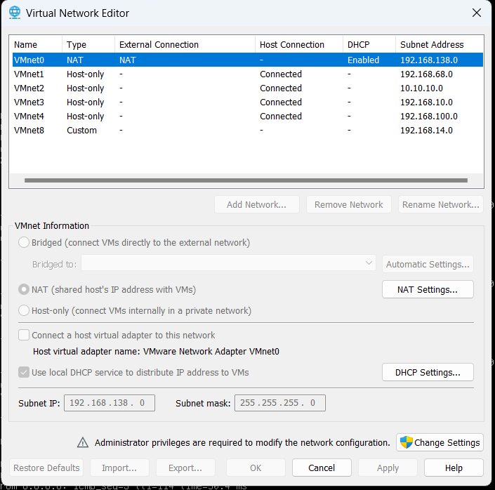

Étape 2 : Création des Machines Virtuelles
Machine 1 : Serveur DHCP (Ubuntu)
Configuration réseau
- Nom : DHCP-Server
- Système : Ubuntu Server
- Réseau : VMnet2
Machine 2 : Serveur Relay (Ubuntu)
Configuration réseau
- Nom : Relay-Server LAN1
- Système : Ubuntu Server
- Réseau : Deux interfaces :
  - Interface 1 : VMnet2
  - Interface 2 : VMnet3

Machine 3 : Serveur Relay (Ubuntu)
Configuration réseau
- Nom : Relay-Server LAN2
- Système : Ubuntu Server
- Réseau : Deux interfaces :
  - Interface 1 : VMnet2
  - Interface 2 : VMnet4

Machine 4: Client Windows 11
Nom :Client
Système : Windows 11
Réseau : VMnet3 pour tester LAN 1 ou VMnet4 pour tester LAN2

Étape 3 : Configuration du Serveur DHCP

Sur la machine DHCP-Server (Ubuntu) :

1.Installer le serveur DHCP :
sudo apt update
sudo apt install isc-dhcp-server -y

2. Configurer le fichier dhcpd.conf :
sudo nano /etc/dhcp/dhcpd.conf

```bash
# Ajouter cette configuration :
subnet 10.10.10.0 netmask 255.255.255.0 {
range 10.10.10.100 10.10.10.200;
option routers 10.10.10.1;
option subnet-mask 255.255.255.0;
option domain-name-servers 8.8.8.8, 8.8.4.4;
}

subnet 192.168.10.0 netmask 255.255.255.0 {
range 192.168.10.100 192.168.10.200;
option domain-name «dep_info.local » ;
option routers 192.168.10.1;
option subnet-mask 255.255.255.0;
option domain-name-servers 8.8.8.8, 8.8.4.4;
}
subnet 192.168.100.0 netmask 255.255.255.0 {
range 192.168.100.100 192.168.100.200;
option domain-name «dep_gest.local » ;
option routers 192.168.100.1;
option subnet-mask 255.255.255.0;
option domain-name-servers 8.8.8.8, 8.8.4.4;
}

```
3. Appliquer la configuration de fiche dhcpd.conf et tester
sudo systemctl restart isc-dhcp-server
sudo systmectl status isc-dhcp-server
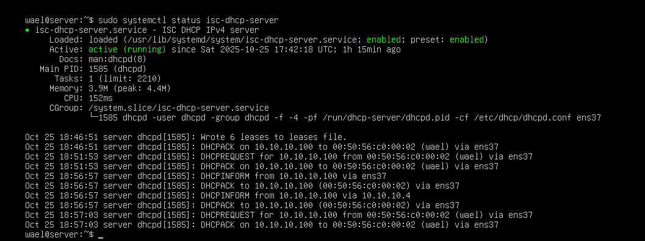

4.Configurer l'interface** :
sudo nano /etc/default/isc-dhcp-server
INTERFACESv4="ens37" # Remplacez par votre interface

5. Configurer l'IP statique:
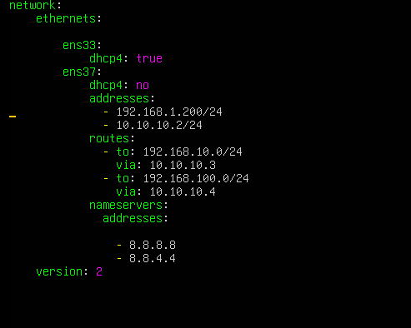
Apply le configuration
Sudo netplan apply
Étape 4 : Configuration du Serveur Relay

Sur la machine Relay-Server LAN1:

1. Installer le relay DHCP :

sudo apt update
sudo apt install isc-dhcp-relay -y
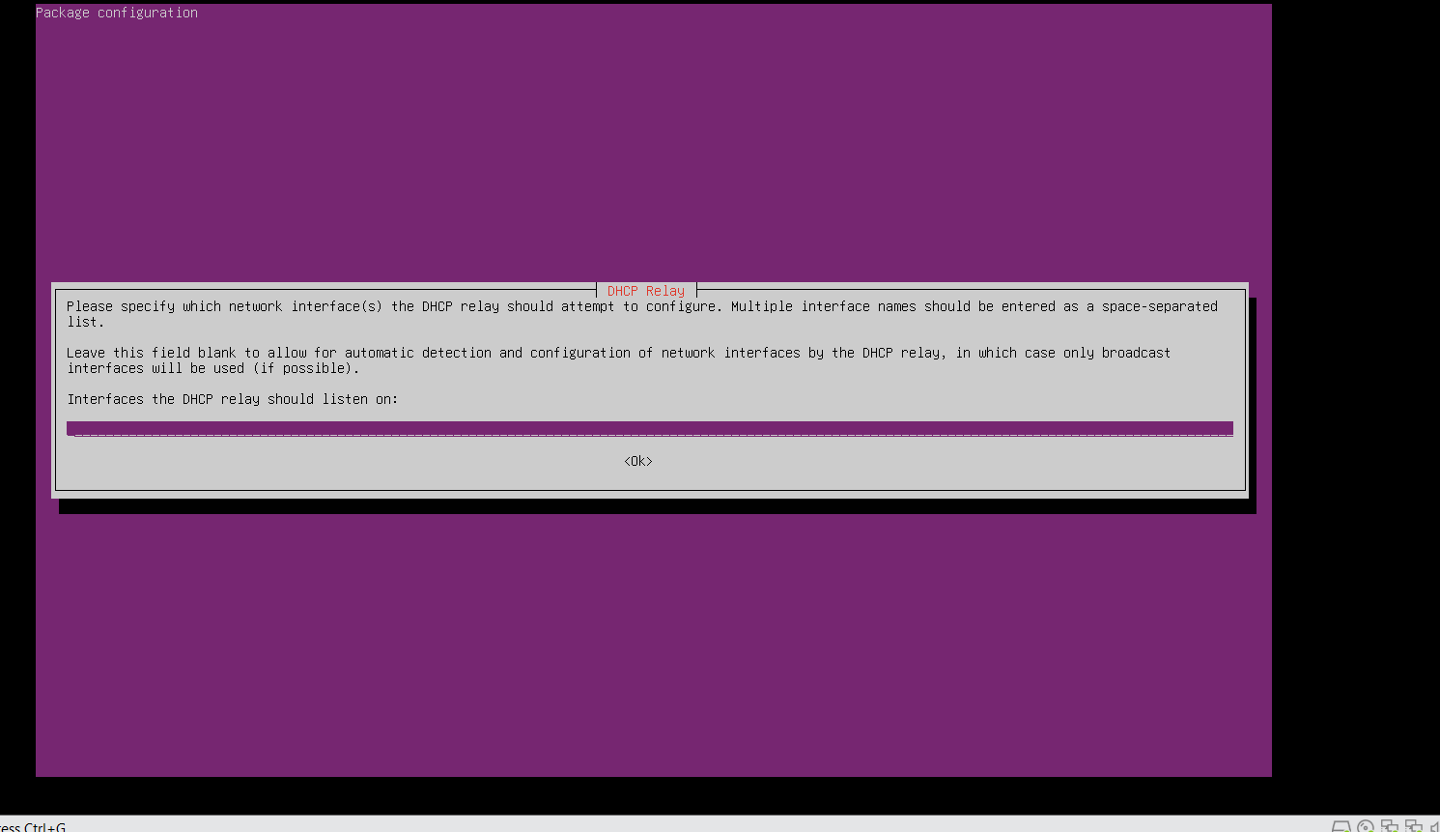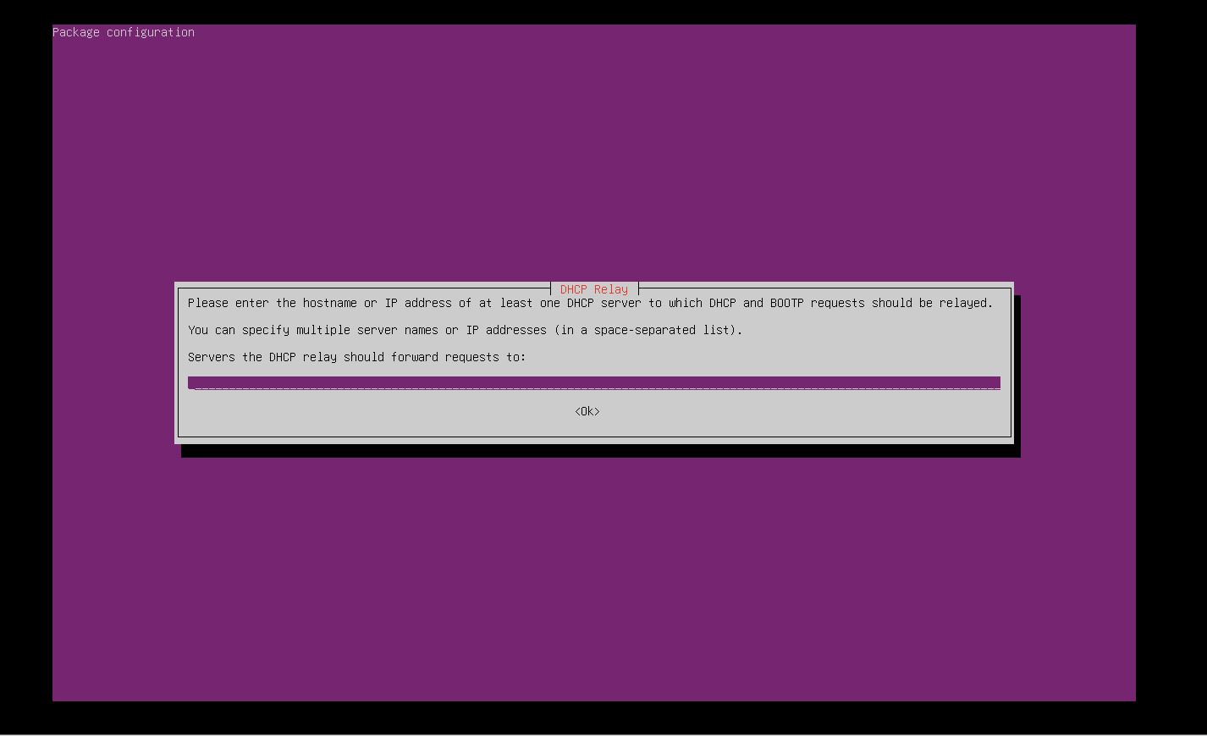

2. Configurer les interfaces réseau :

sudo nano /etc/netplan/50-cloud-init.yaml

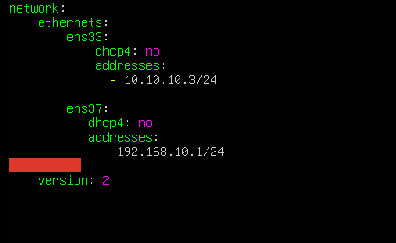

Appliquer la configuration réseau
sudo netplan apply

4. **Activer le forwarding IP** :
.Install sysctl
sudo apt update
sudo apt install procps -y

sudo nano /etc/sysctl.conf
```
```bash
net.ipv4.ip_forward=1
```
```bash
sudo sysctl -p
```

5. **Configurer le DHCP Relay** :
```bash
sudo nano /etc/default/isc-dhcp-relay
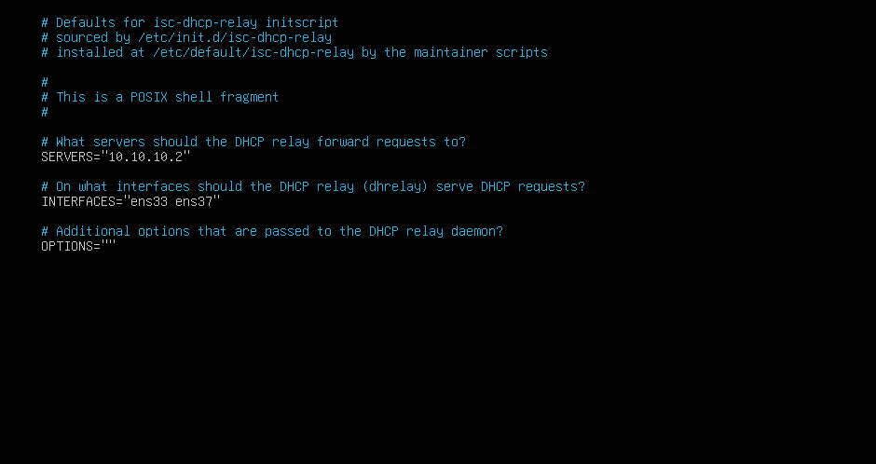
6. **Démarrer le service relay** :
```bash
sudo systemctl restart isc-dhcp-relay
sudo systemctl status isc-dhcp-relay

```
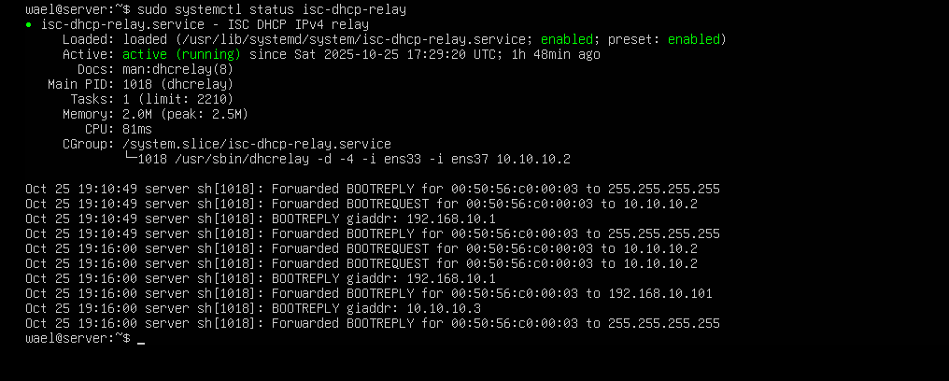

Étape 5 : clone Relay-Server LAN1
Chonger le non Relay-Server LAN2
Configurer les interfaces réseau :

sudo nano /etc/netplan/50-cloud-init.yaml

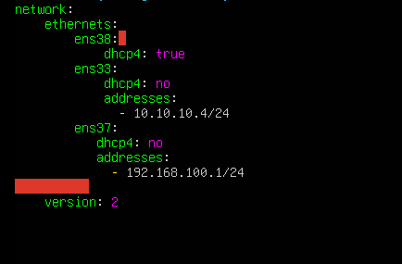

Étape 5 : Configuration du Client Windows 11

1. **Ouvrir les paramètres réseau**
2. **Centre Réseau et partage** → **Modifier les paramètres de la carte**
3. **Clic droit sur la connexion** → **Propriétés**
4. **Protocole Internet version 4 (TCP/IPv4)** → **Propriétés**
5. **Obtenir une adresse IP automatiquement**
6. **Obtenir les adresses de serveur DNS automatiquement**
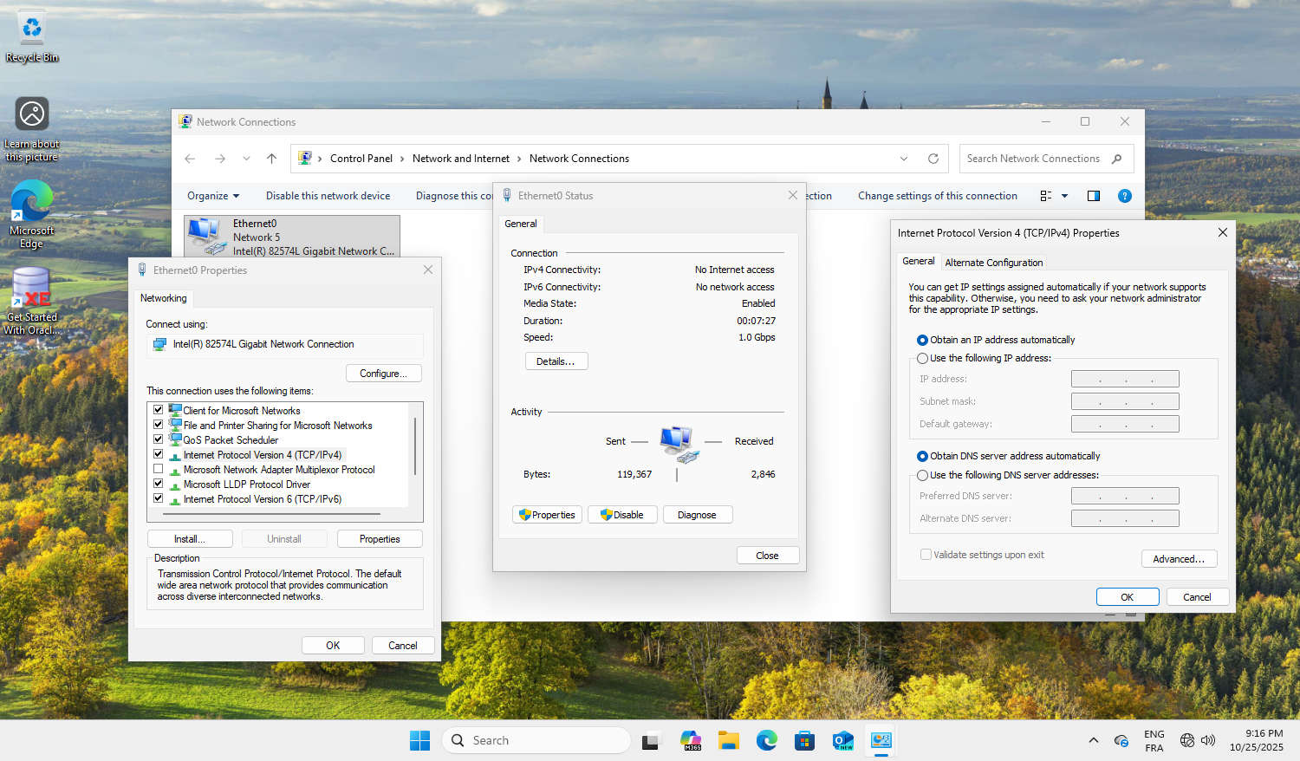
Étape 6 : Vérification et Test LAN1

Sur le client
# Ouvrir cmd et tester
ipconfig /release
ipconfig /renew

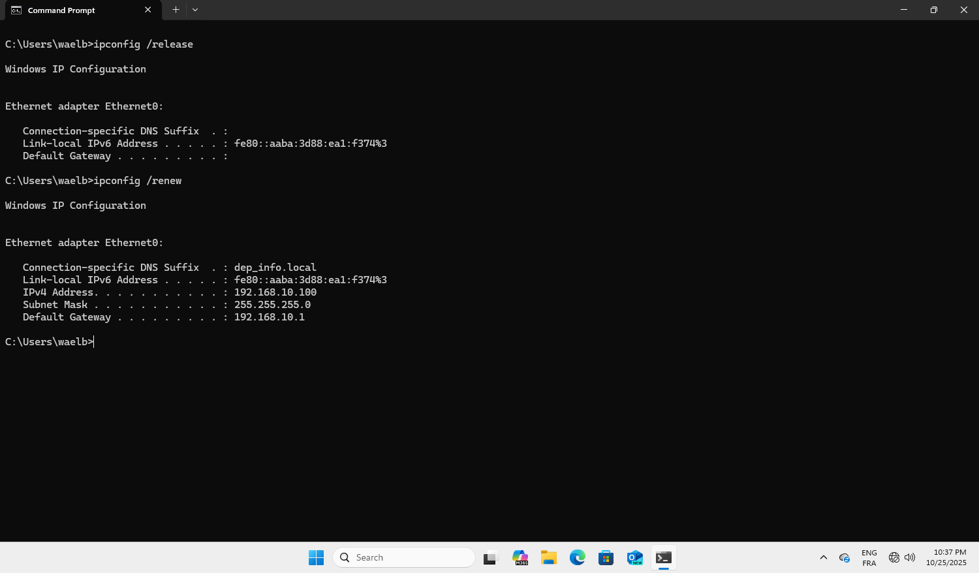

Sur le serveur DHCP
voir les journaux du système
```bash
tail -f /var/log/syslog
```

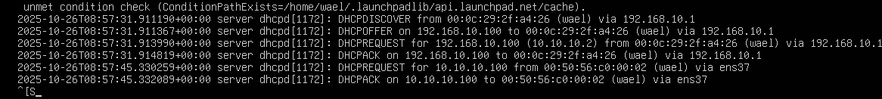
Sur le serveur Relay LAN1
voir les journaux du système
```bash
tail -f /var/log/syslog
```

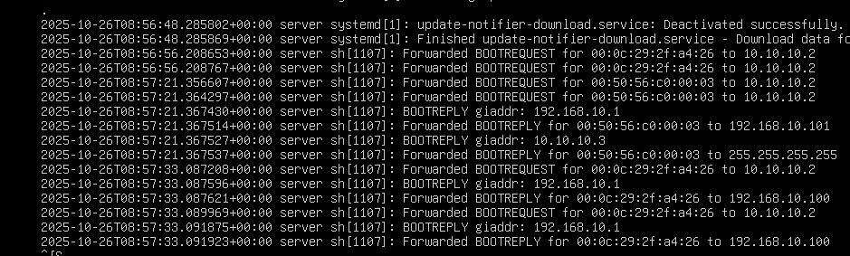

Étape 7 : Vérification et Test LAN2
Changer le cart Réseau de le client à VMnet4
